RELATÓRIO DO TESTE

Cadastro de Registro de Óbito Pet – Cenário 3: Preenchimento dos campos obrigatórios e salvamento.

Data do teste: 15/09/2025 17:49:03

🔄 Acessando sistema...

✅ Acessando sistema realizada com sucesso.

Screenshot: acessando_sistema



🔄 Realizando login...

✅ Realizando login realizada com sucesso.

Screenshot: realizando_login



🔄 Esperando sistema carregar e ajustando zoom...

🔍 Zoom ajustado para 90%.

✅ Esperando sistema carregar e ajustando zoom realizada com sucesso.

Screenshot: esperando_sistema_carregar_e_ajustando_zoom

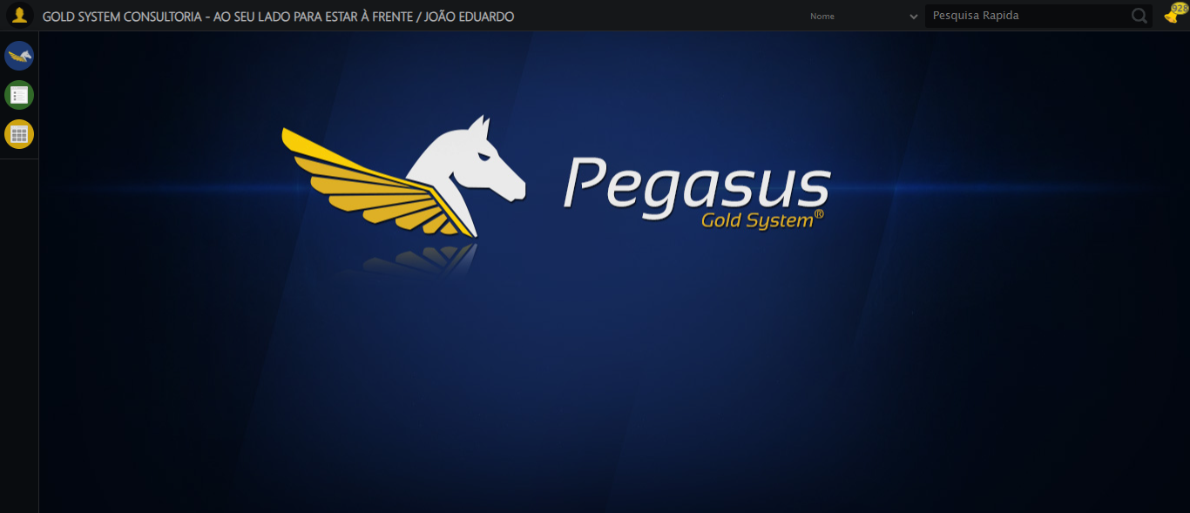

🔄 Abrindo menu Registro de Óbito Pet...

✅ Abrindo menu Registro de Óbito Pet realizada com sucesso.

Screenshot: abrindo_menu_registro_de_óbito_pet

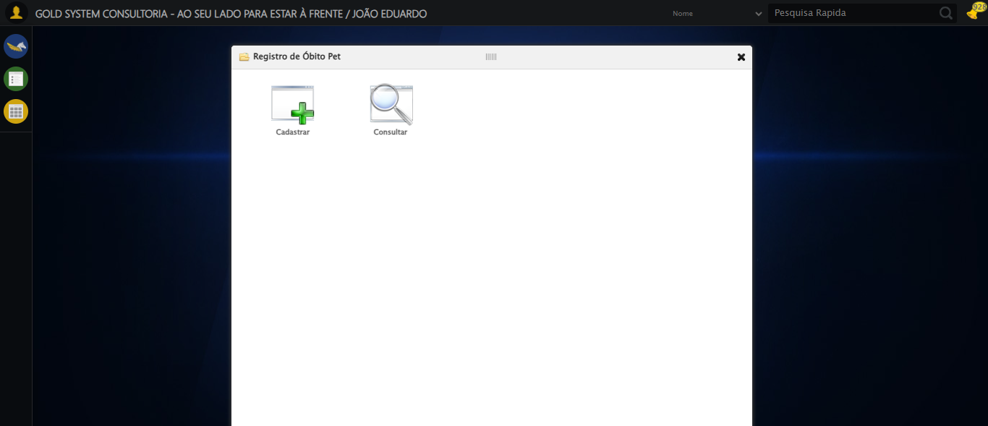

🔄 Clicando em Cadastrar...

✅ Clicando em Cadastrar realizada com sucesso.

Screenshot: clicando_em_cadastrar

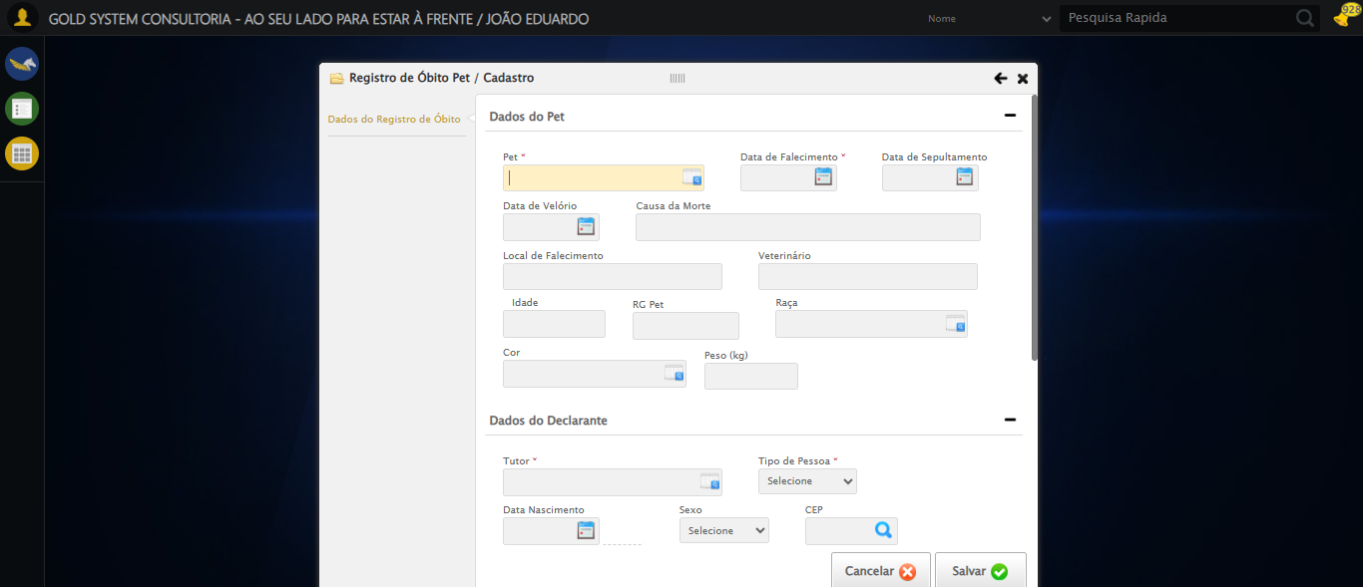

🔄 Selecionando Pet...

✅ Selecionando Pet realizada com sucesso.

Screenshot: selecionando_pet

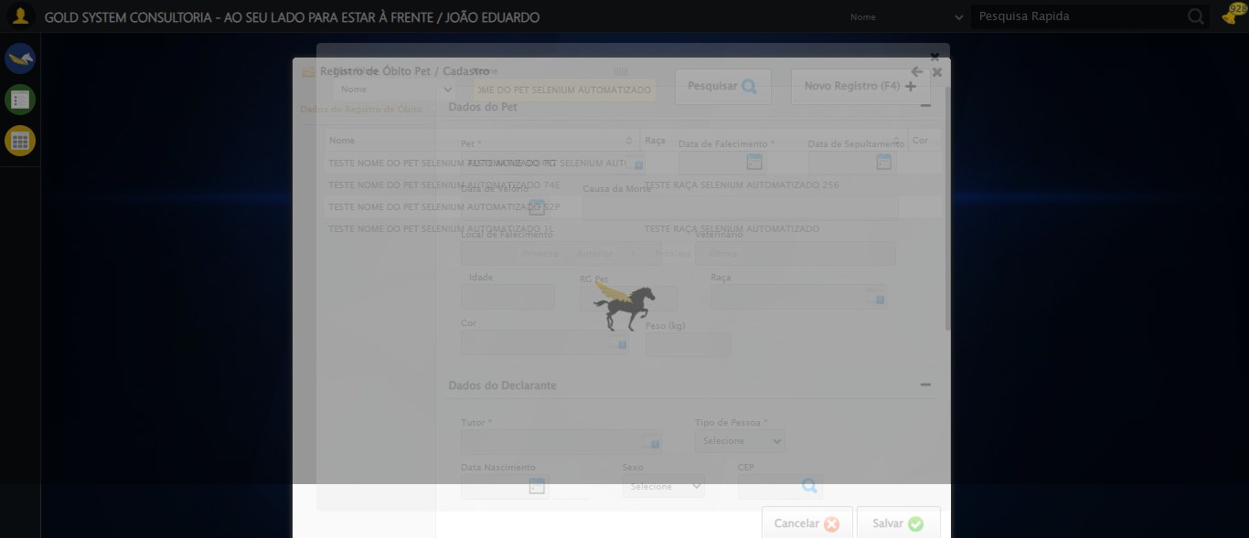

🔄 Preenchendo data de falecimento...

✅ Preenchendo data de falecimento realizada com sucesso.

Screenshot: preenchendo_data_de_falecimento

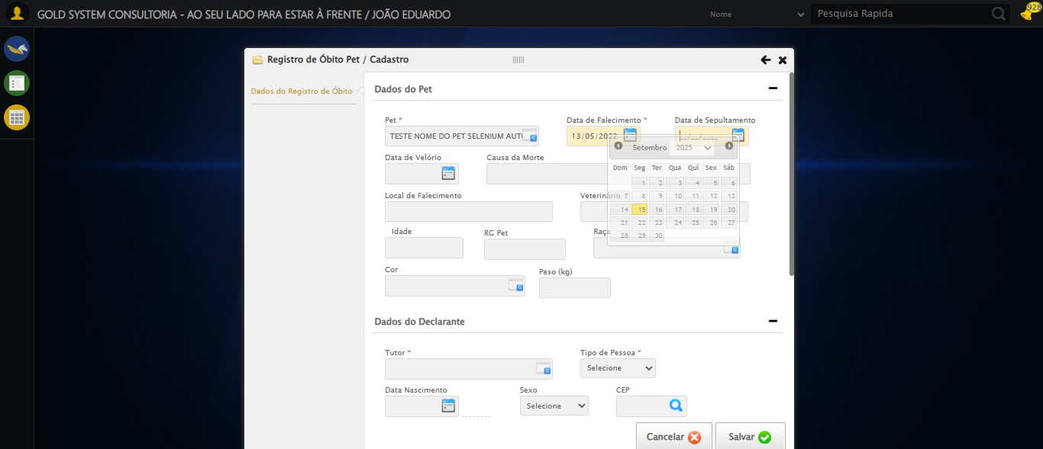

🔄 Selecionando tutor...

✅ Selecionando tutor realizada com sucesso.

Screenshot: selecionando_tutor

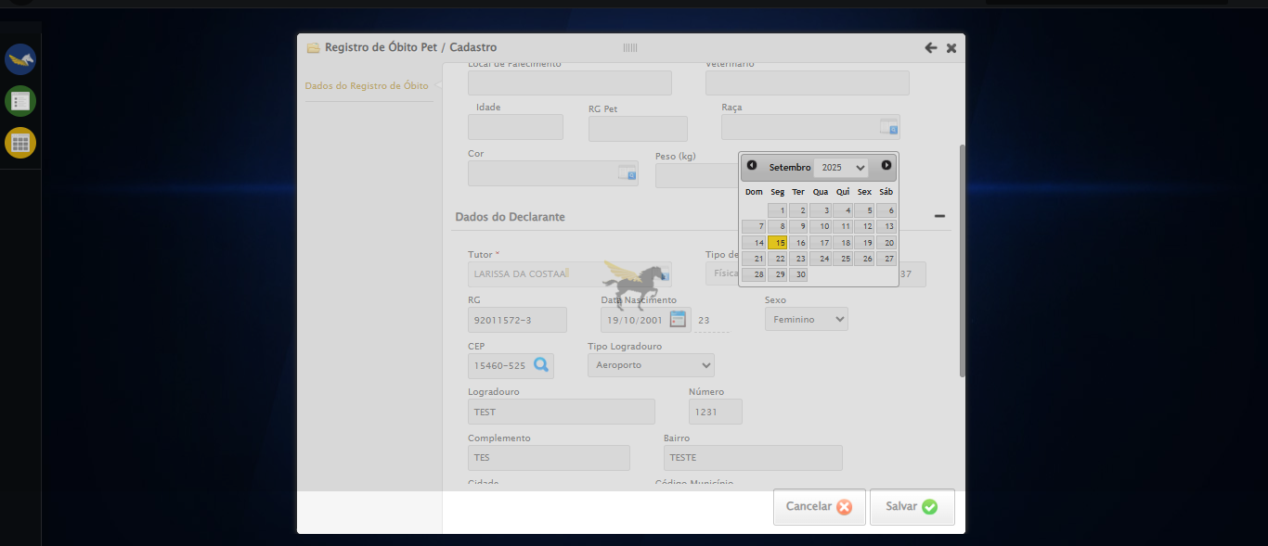

🔄 Salvando cadastro...

✅ Salvando cadastro realizada com sucesso.

Screenshot: salvando_cadastro

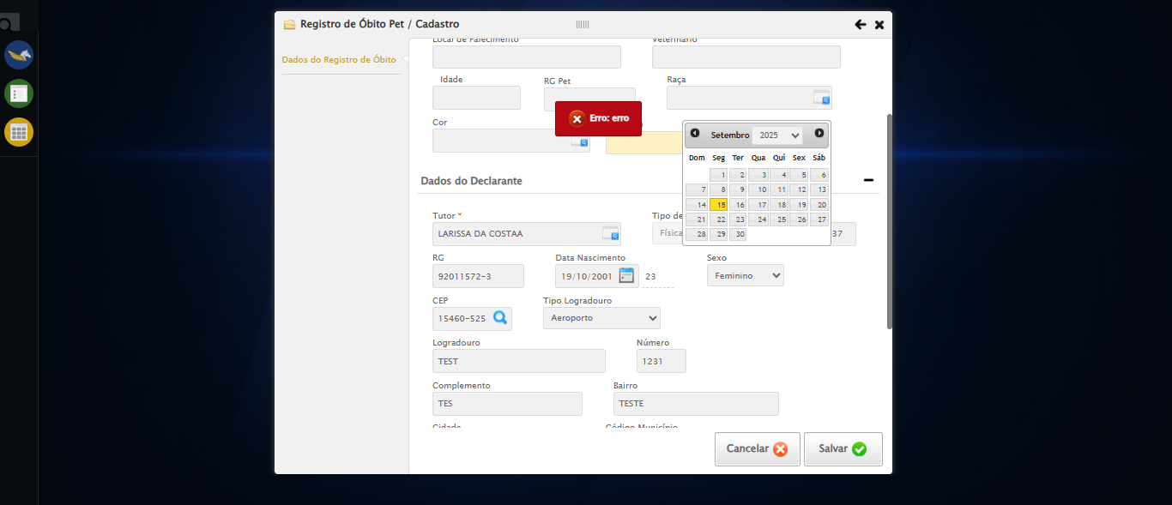

🔄 Verificando resultado do salvamento...

📢 ❌ Erro: Erro: erro

✅ Verificando resultado do salvamento realizada com sucesso.

Screenshot: verificando_resultado_do_salvamento



🔄 Fechando modal após salvamento...

✅ Fechando modal após salvamento realizada com sucesso.

Screenshot: fechando_modal_após_salvamento



✅ Teste concluído com sucesso.